FLEXflow Heißkanalsystem ermöglicht Class-A-Oberfläche bei GID-Spritzgussteil
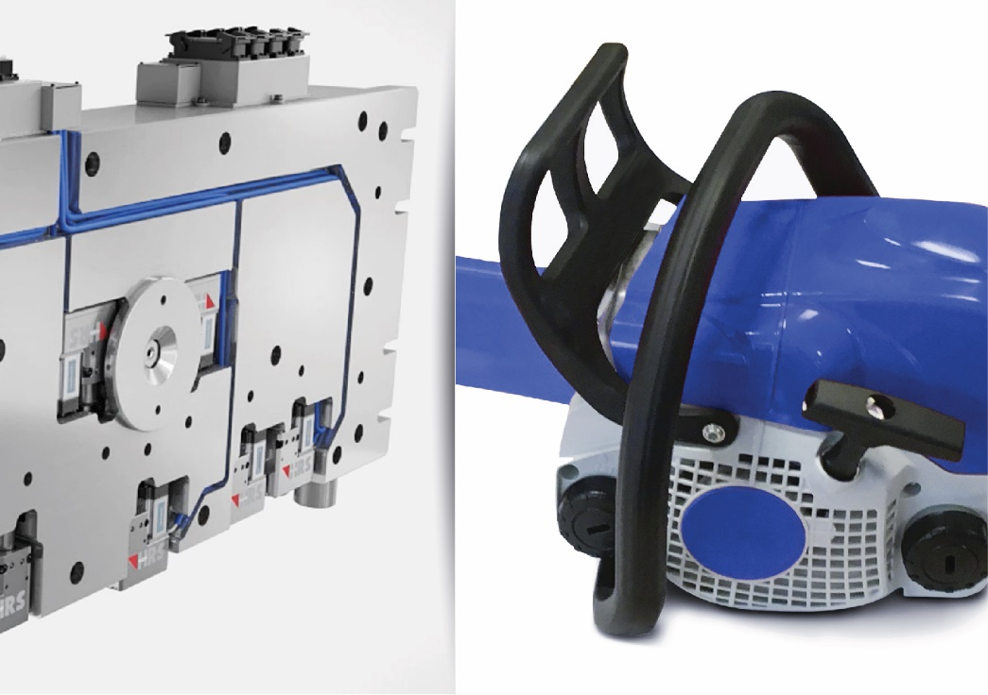
Die FLEXflow Heißkanaltechnologie von HRSflow mit ihren servoelektrisch angetriebenen Verschlussnadeln ist eine ideale Lösung für das GID-Spritzgießen des innen hohlen Griffbügels für eine Kettensäge. Reale Anwendung. Das Bild von der FLEXflow Technologie ist nur zur Illustration. © HRSflow
San Polo di Piave, Italien, Mai 2018 – Ein leichter und zugleich stabiler, mit Hilfe der Gasinnendrucktechnik (GID) hergestellter Griffbügel für eine Motor-Kettensäge ist ein aktuelles Beispiel für den Einsatz der innovativen FLEXflow Technologie von HRSflow. Das servomotorisch angetriebene, feinfühlig regelbare Nadelverschlusssystem für Heißkanalsysteme ermöglicht dabei eine hoch präzise Steuerung und Überwachung des Schmelzeflusses beim Füllen der Werkzeugkavität.
Der Griffbügel wird aus einem hochschlagzähen, leichtfließenden PA6-GF30 hergestellt. Das Werkzeug dafür ist mit zwei Heißkanal-Nadelverschlussdüsen der MA-Serie von HRSflow mit konischer Abdichtung ausgestattet, die für mittlere Schussgewichte ausgelegt und für den hier verwendeten Kunststoff optimiert sind. Während dieser durch diese beiden Düsen eingespritzt wird, gibt der servoelektrische Antrieb der Düsennadeln, das Kennzeichen der FLEXflow-Technologie, die Möglichkeit, Hub, Geschwindigkeit und Kraft für jede einzelne Nadel während der Öffnungs- und Schließphasen unabhängig voneinander zu steuern, um einen optimalen Werkzeugfüllvorgang sicherzustellen.
Bei der GID-Technologie wird anschließend Stickstoff unter hohem Druck in die eingespritzte Schmelze injiziert, die dadurch an die Werkzeugwand gedrückt wird. Durch die Kombination mit der FLEXflow Heißkanaltechnik lässt sich zuverlässig das Entstehen von Fließmarkierungen und anderen Oberflächenfehlern vermeiden, die sonst bei der Verarbeitung glasfaserverstärkter Thermoplaste auftreten können. So entsteht ein innen hohles und dadurch leichtes, schwindungs- und verzugsarmes Spritzguss-Sichtteil mit hoher Biegefestigkeit und schlierenfreier Class-A-Oberfläche.
HRSflow (www.hrsflow.com) ist ein Geschäftsbereich der INglass S.p.A. (www.inglass.it) mit Sitz in San Polo di Piave/Italien, spezialisiert auf die Entwicklung und die Produktion anspruchsvoller und innovativer Heißkanalsysteme für die Spritzgießindustrie. Die Unternehmensgruppe beschäftigt mehr als 1.100 Mitarbeiter und ist weltweit in allen wichtigen Märkten präsent. HRSflow produziert Heißkanalsysteme im europäischen Headquarters San Polo di Piave/Italien, in Asien im Werk Hangzhou/China sowie im Werk Byron Center nahe Grand Rapids, MI/USA.
Kontakt und weitere Informationen
Grit Feistkorn, Marketing Manager D-A-CH
Tel.: +49 160 7407058, E-Mail: grit.feistkorn@hrsflow.com
HQ: HRSflow, Via Piave 4, 31020 San Polo di Piave (TV), Italien
Tel.: +39 0422 750 111, E-Mail: info@)hrsflow.com, www.hrsflow.com
Redaktioneller Kontakt und Belegexemplare:
Dr.-Ing. Jörg Wolters, Konsens PR GmbH & Co. KG,
Hans-Kudlich-Straße 25, D-64823 Groß-Umstadt – www.konsens.de
Tel.: +49 (0) 60 78 / 93 63 0, E-Mail: mail@konsens.de
Presseinformationen von HRSflow mit Text (deutsch und englisch)
sowie Bildern in druckfähiger Auflösung stehen unter www.konsens.de/hrsflow.html
zum Download bereit

